20223年武汉工商学院学费多少钱一年
2023年武汉工商学院金融学专业学费19800/年；电子信息工程专业学费19800/年；新闻学专业学费18800/年。武汉工商学院严格按照本省（市区）物价部门核定的标准收取学费。武汉工商学院本专科生助学金由学校出资设立，资助家庭经济困难的在校生。
推荐阅读：
武汉工商学院怎么样_好不好（10条口碑）

武汉工商学院各专业学费收费标准
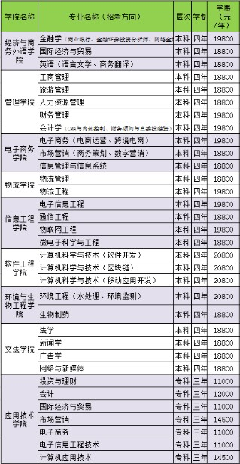
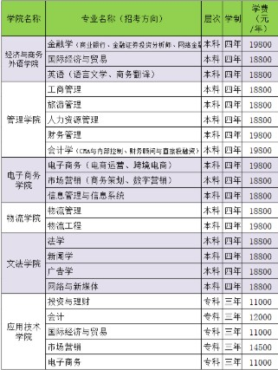
学费依据来源：2019年本、专科理工类招生计划分解表（http://zjb.wtbu.edu.cn/zstwxx/findTwxxInfo.html?id=666462228）
2019年本、专科文史类招生计划分解表（http://zjb.wtbu.edu.cn/zstwxx/findTwxxInfo.html?id=662808136）
推荐阅读：
2023河南高考具体时间安排 什么时间考试
湖南省普通高等学校招生音乐类专业考试练耳与音乐基础理论试卷（样卷）
湖南省普通高等学校招生播音与主持艺术类专业考试大纲
2023河南9月全国计算机等级考试成绩查询时间几月几号
2023高考历史考试答题技巧及注意事项有哪些
2023青海高考时间具体是哪天 什么时间考试
2023年青海高考时间及考试科目 高考备考策略
2023青海高考各科目具体时间安排 几月几号考试
2023青海高考具体时间安排 什么时间考试
2023年广东高考考试时间有变化？

